**Как проявляется коронавирус у детей?**

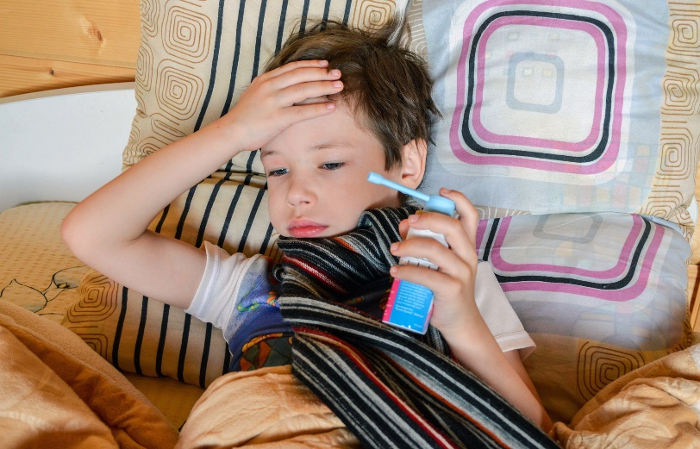 В самом начале пандемии медики громко объявили, что коронавирус - болезнь взрослых. Детям, особенно самым маленьким, она не страшна. Спустя некоторое время оказалось, что дети все-таки болеют, встречаются и тяжелые случаи. На самые важные вопросы про COVID-19 ответила врач городской детской инфекционной клинической больницы г. Минска Галина Лапицкая.

**Влияет ли возраст ребенка на тяжесть заболевания? Есть ли разница в течении болезни у новорожденного, дошкольника, подростка?**

- Дети первого года жизни болеют тяжелее по причине незрелого иммунитета. Дети дошкольного и младшего школьного возраста чаще болеют другими респираторными инфекциями, а поэтому имеют более напряженный, то есть готовый к реагированию иммунитет, именно поэтому они выздоравливают быстрее. Кроме того, такие дети имеют гораздо меньше сопутствующих заболеваний, которые «утяжеляют» течение COVID-инфекции. Что касается подростков, то они болеют обычно так, как и взрослые. Тяжесть их заболевания зависит от развития дыхательной недостаточности и обострения сопутствующих хронических заболеваний.

**Говорят, что детские симптомы заболевания COVID-19 отличаются от взрослых? На что обращать внимание?**

- Симптомы заболевания у детей в большинстве случаев такие же, как и у взрослых, отличаются они лишь меньшей степенью выраженности. Кроме того, эти симптомы сами по себе быстрее проходят (за 5−7 дней). У детей младшей возрастной группы чаще наблюдаются желудочно-кишечные проявления (тошнота, рвота, диарея), различные высыпания на коже. Как и у взрослых, у детей может исчезнуть обоняние, но обычно малыши просто не могут сформулировать эту жалобу. Очень редко у детей может развиться тяжелое осложнение - мультисистемный воспалительный синдром (МВС). Обязательно следует обращать внимание на наличие и прогрессирование одышки, повышение температуры тела до высоких цифр и изменение поведения ребенка на этом фоне - чрезмерную вялость, сонливость. Возможно появление сыпи на коже, судорог. Собственно, это те же симптомы, при которых требуется госпитализация детям и с другими ОРИ. Не тяните и выезжайте в стационар.

**Вы упомянули мультисистемный воспалительный синдром. Чем это грозит маленькому пациенту?**

- Мультисистемный воспалительный синдром (МВС) — тяжелое, жизнеугрожающее осложнение коронавирусной инфекции. Это результат чрезмерного ответа иммунной системы на COVID-инфекцию, при котором поражаются мелкие и средние кровеносные сосуды. И, как следствие, страдают многие органы: легкие, сердце, желудочно-кишечный тракт, кожа и др. Синдром может возникнуть у детей в любом возрасте, чаще развивается через две-три недели после перенесенной коронавирусной инфекции. Проявляется следующими симптомами: высокая температура, которая трудно сбивается жаропонижающими средствами и держится в течение 24 часов и более; пятнистая сыпь; ярко-красный язык, губы; отек ладоней и стоп; проявления конъюктивита; увеличение лимфоузлов; одышка; боли в сердце, в животе. МВС требует немедленной госпитализации и интенсивного лечения, чаще всего в условиях реанимационного отделения. МВС (известен также как синдром Кавасаки) и ранее встречался в практике педиатров-инфекционистов. Но, в отличие от «классического» синдрома Кавасаки, МВС, ассоциированный с COVID-инфекцией, может встречаться у детей более старшего возраста и молодых взрослых. В процессе развития пандемии в Беларуси в нашей больнице уже пролечено несколько таких пациентов.

**Как лечат COVID-19 у детей?**

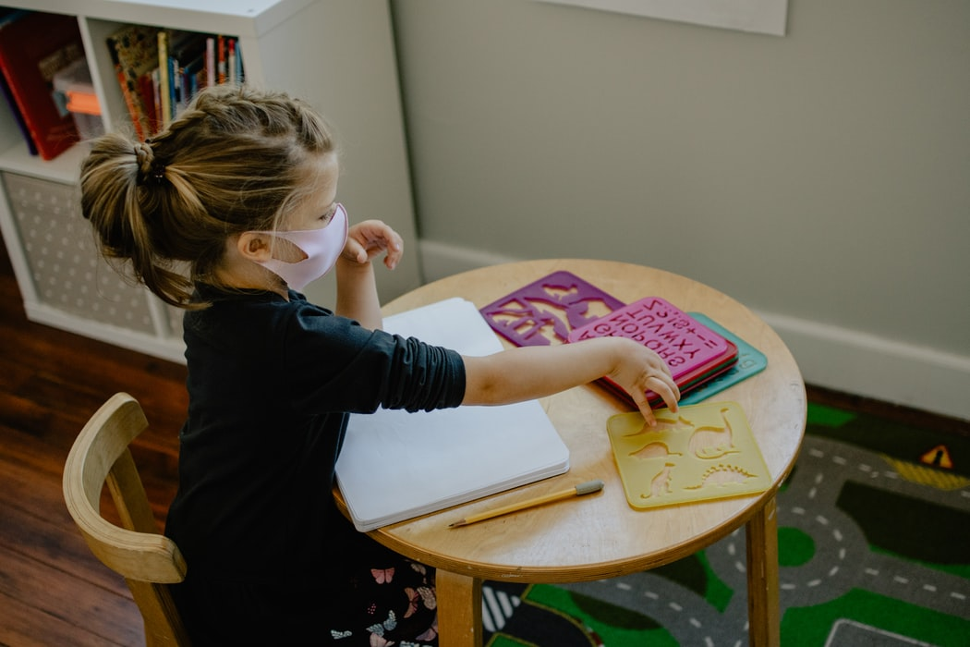- Как и при других ОРИ, проводят симптоматическое лечение. Снижают температуру тела при ее чрезмерном повышении, используют лекарственные средства, облегчающие носовое дыхание и сухой кашель. Необходимо следить за тем, чтобы ребенок достаточно пил жидкости, особенно при высокой температуре и развитии диареи. В ряде случаев (в основном у подростков или у детей с сопутствующими заболеваниями) может развиваться пневмония и состояния, осложняющие ее: острая дыхательная недостаточность, респираторный дистресс-синдром, септический шок и др. Конечно же, в этой ситуации ребенку может потребоваться не только кислородотерапия, но и искусственная вентиляция легких и другие методы интенсивной терапии. И таких детей-пациентов в нашей клинике на фоне второй волны ковид-эпидемии стало больше. Но в целом, в большинстве случаев коронавирусная инфекция у детей протекает нетяжело.

**Как долго в среднем дети с коронавирусом остаются в больнице?**

- Сложно вывести арифметическое среднее. Обычно проявления COVID-инфекции у детей сохраняются на протяжении 5−7 дней при легком течении заболевания. Но в таком случае дети чаще всего лечатся дома, без госпитализации. А при обострении сопутствующих заболеваний или развитии мультисистемного воспалительного синдрома процесс излечения может растянуться до нескольких недель.

**Как понять, что состояние у ребенка тяжелое?**

- Объективно оценить тяжесть течения заболевания может только врач. Если у ребенка положительный тест на COVID-19, у него нормальная температура тела, он бодр и весел, а из неприятностей только легкий насморк и покашливание - скорее всего имеет место легкое течение (но такой ребенок тоже требует наблюдения в динамике). А если уже есть эпизоды повышения температуры, лучше обратиться к врачу. Эффективных специфических противовирусных средств для лечения COVID-инфекции у детей до настоящего времени не найдено. Лечение, как я и говорила ранее, симптоматическое. У нас, к сожалению, зачастую скептически относятся к рекомендациям педиатра почаще проветривать комнату, поддерживать оптимальную температуру (18-220С) и влажность (40-60%) воздуха в комнате ребенка, побольше поить ребенка. «Это же не лечение! Даже антибиотик не назначил!» - комментируют некоторые родители. Хочется предостеречь взрослых от самолечения антибактериальными средствами. При ковид-инфекции антибиотики не эффективны и не нужны. В редких случаях развития бактериальных осложнений или сочетанных инфекций их при необходимости назначит врач.

**Какие существуют факторы риска для детей?**

- Это сопутствующие заболевания: сахарный диабет, бронхиальная астма, онкологические заболевания, пороки сердца и иммунодефицитные состояния. Все они значительно утяжеляют течение COVID-инфекции.

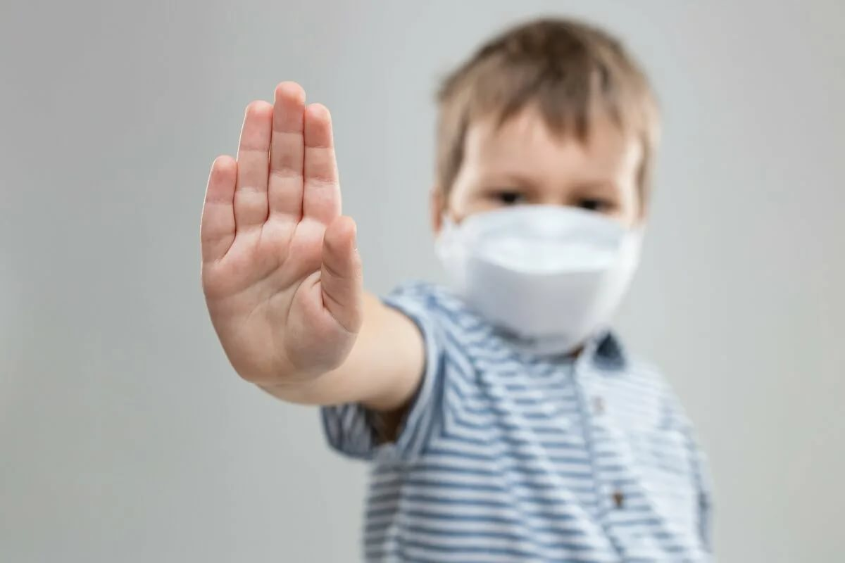**Как защитить своего ребенка от заражения коронавирусом?**

- Соблюдать всем известные меры профилактики - частое мытье рук (ни в коем случае не прикасаться к лицу грязными руками), ограничение количества контактов ребенка с другими людьми. По возможности оставайтесь дома, чаще проветривайте квартиру, используйте увлажнитель воздуха, делайте влажную уборку. Детям старше 12 лет рекомендуется носить маски во всех случаях, когда невозможно соблюсти необходимую дистанцию. Детям до 5 лет ВОЗ не рекомендует носить маски из тех соображений, что маленькие дети не способны соблюдать правила их ношения без посторонней помощи. Для детей от 6 до 11 лет рекомендация звучит так: «Если ребенок может безопасно и правильно пользоваться маской, лучше ее носить». Задача родителей - научить этому детей. Детям мы рекомендуем носить тканевые маски (конечно же, их необходимо регулярно стирать!). Медицинские маски больше подойдут тем, кто подвергается риску тяжелого течения COVID-инфекции (дети с онкологическими заболеваниями, муковисцидозом, иммунодефицитными состояниями и т.п.). Рассказывайте детям о реальном положении дел, не запугивать их, но излагать информацию на понятном ребенку языке и в том объеме, который ребенок способен усвоить в зависимости от возраста.